Приложение 6
к Положению о Шестом Санкт-Петербургском конкурсе
молодых переводчиков «Sensum de sensu»

Конкурсное задание

Шестого Санкт-Петербургского конкурса молодых переводчиков
«SENSUM DE SENSU»

Раздел «Немецкий язык»

Номинация I. «Перевод специального текста с немецкого языка на русский язык».

Перевести с немецкого языка на русский (задание на трех последующих листах):

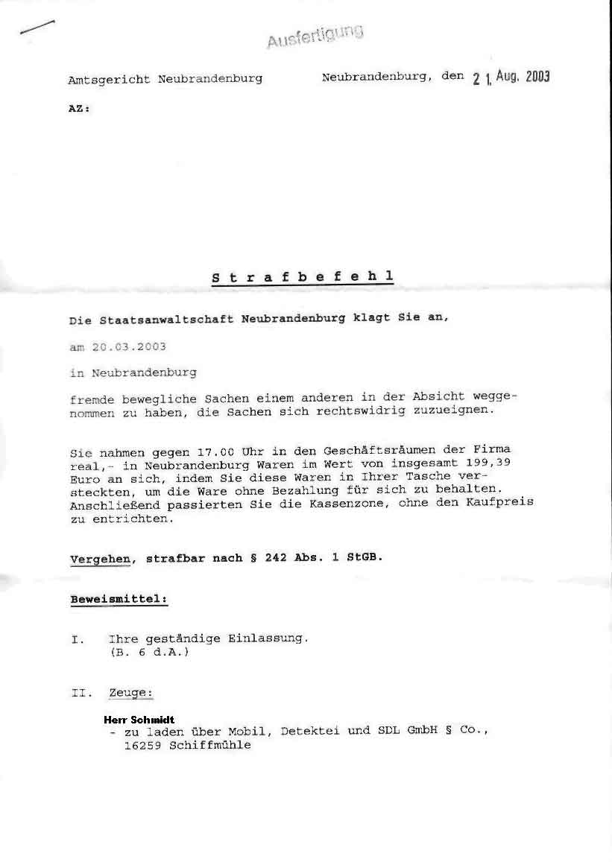




Номинация II. «Художественный перевод с немецкого языка на русский язык».

Задание 1. Перевести с немецкого языка на русский язык рассказ Зигфрида Ленца (род. в 1926 году).

Конкурс посвящается 80-летию Зигфрида Ленца

Зигфрид Ленц родился 17 марта 1926 года в Лике (Восточная Пруссия)
и относится к числу наиболее популярных немецких писателей 20 века
- как у себя в Германии, так и в России. На русском языке в
периодических изданиях и сборниках публиковались многочисленные
рассказы Зигфрида Ленца, но особенно прославился он своим романом
"Урок немецкого"(1968). Для Ленца характерна необычайная точность
в деталях и ироничный взгляд на жизнь. На конкурс предлагается
фрагмент из его новеллы "Leute von Hamburg".
Siegfried Lenz

Leute von Hamburg

Schwer ist es, in Hamburg einen Hamburger zu ertappen. Auf eiliger, auf oberflächlicher Suche trifft man nur Krebse, Pinneberger, Bergedorfer, man begegnet den genügsamen Bücklingen einer strebsamen Gesellschaft, Makrelen aus Stade, Ewerschollen aus Finkenwerder, Heringe aus Cuxhaven schwimmen in erwartungsvollen Schwärmen durch die Straßen meiner Stadt, Hummer bewachen mit geöffneten Scheren die Börse, Knurrhähne begeben sich zu einer Konferenz ins Rathaus, man begegnet dem Seelachs und dem Dornhai und verfolgt volkreiche Wanderungen von Dorschen, die zum Hafen hinabziehen. Der erste, sozusagen unbewaffnete Blick findet immer wieder den Meeresgrund, er fällt in Aquariumsdämmerung; das hat schon Heinrich Heine erfahren müssen, als er mit gebildetem Spott und talentierter Melancholie die Leute von Hamburg suchte. Da bot sich unwillkürlich ein maritimer Vergleich an: Hamburg auf dem Grund der See, und durch es hintreibend, es bewohnend und beherrschend, zeigte sich mannigfaltiges Seegetier. Doch der unterseeische Vergleich schränkt zu sehr ein, er läßt zu wenig offen.
Um die Leute von Hamburg zu ertappen, um sich von ihnen begeistern oder befremden zu lassen, muß man sie anders suchen, mit bewaffnetem Auge, mit einem erheblichen Vorrat an leeren Stunden. Da nimmt man am besten ein Rumglas, ein geschliffenes, altmodisches, langstieliges Rumglas, man verschafft sich einen Fensterplatz in einer Kneipe - falls die Sonne mal irrtümlich scheinen sollte, kann man ja auch auf die Veranda hinausziehen -, und nach geduldiger Vorbereitung kann die Suche beginnen: man hebt das Glas gegen die Vorübergehenden, nimmt sie auf wie mit einer mitteilsamen Linse, bannt und sammelt sie. Gleich merkt man: Hamburger sind Leute, die sich selbst für Hamburger halten. Isoliert, durch den Schliff des Rumglases gebrochen, unterhaltsam verzerrt und auf mittlere Distanz gebracht, sind die Vorübergehenden auf einmal zu Geständnissen über sich selbst bereit. Gebrochen durch dein Rumglas geben die Hamburger Aufschluß über sich selbst. Unbestaunt, solange sie sich dem bloßen Auge bieten, geben die Leute von Hamburg zum Staunen Anlaß, wenn sie in die eigensinnige Linse eines Rumglases hineingeraten.

